

本科生毕业论文（设计）

基于AI的市民服务热线工单主题识别与分类方法研究
Research on AI-Based Theme Recognition and Classification Methods for Citizen Service Hotline Work Orders

学 院 软件学院
学生姓名 乔怡香
学 号 2210121215
专 业 数据科学与大数据技术
指导教师 刘亮亮、邓起泉

撰写日期：二〇二六年四月二十日
河南农业大学
毕业论文 (设计)原创性声明

本人郑重声明：所呈交的毕业论文（设计），是本人在指导教师指导下，进行研究工作所取得的成果。除文中已经注明引用的内容外，本毕业论文（设计）的研究成果不包含任何他人创作的、已公开发表或者没有公开发表的作品的内容。对本毕业论文（设计）所涉及的研究工作做出贡献的其他个人和集体，均已在文中以明确方式标明。本学位毕业论文（设计）原创性声明的法律责任由本人承担。

指导教师签名：
毕业论文（设计）作者签名：
2026年 5月 15日

河南农业大学
毕业论文（设计）版权使用授权书

本人完全了解河南农业大学关于收集、保存和使用学位毕业论文（设计）的规定，同意如下各项内容：按照学校要求提交毕业论文（设计）的印刷本和电子版本；学校有权保存毕业论文（设计）的印刷本和电子版，并采用影印、缩印、扫描、数字化或其它手段保存毕业论文（设计）；学校有权提供目录检索以及提供本毕业论文（设计）全文或者部分的阅览服务；学校有权按有关规定向国家有关部门或者机构送交毕业论文（设计）的复印件和电子版；在不以赢利为目的的前提下，学校可以适当复制毕业论文（设计）的部分或全部内容用于学术活动。

指导教师签名：
毕业论文（设计）作者签名：
2026年 5月 15日

目 录
摘 要 I
Abstract II
1 绪论 1
1.1 研究背景与意义 1
1.2 国内外研究现状 1
1.2.1 国外研究现状 1
1.2.2 国内研究现状 2
1.2.3 现有研究不足 2
1.3 研究内容和技术路线 3
1.3.1 研究内容 3
1.3.2 技术路线 3
1.4 创新点 4
2 相关技术 6
2.1 深度学习文本分类模型 6
2.1.1 TextCNN模型 6
2.1.2 BERT预训练语言模型 6
2.2 大语言模型与检索增强生成 7
2.2.1 大语言模型（LLM） 7
2.2.2 检索增强生成（RAG） 7
2.3 语义相似度计算 8
2.4 数据仓库与ETL技术 8
2.4.1 数据仓库 8
2.4.2 ETL技术 8
2.4.3 星型模型 8
2.5 评价指标体系 9
3 数据处理 10
3.1 数据来源与特征分析 10
3.1.1 试验数据来源 10
3.1.2 原始数据特征分析 10
3.2 数据清洗 10
3.2.1 无效记录过滤 10
3.2.2 缺失值处理 11
3.3 数据标准化 11
3.3.1 格式标准化 11
3.3.2 语义标准化 11
3.4 隐私脱敏设计 12
3.5 数据质量评估 12
4 系统构建与分析 13
4.1 系统总体架构设计 13
4.2 分类框架设计 14
4.3 关键词规则库搭建 14
4.4 数据仓库搭建 15
4.5 AI协同模块实现 16
4.5.1 语义检索模块 17
4.5.2 大语言模型提示模块 17
4.6 政务智能问答系统 18
4.6.1 系统设计 18
4.6.2 知识库构建 19
4.6.3 问答流程 19
4.6.4 问答系统评估 20
4.7 实验方案设计 20
4.7.1 不同处理方案对比实验 20
4.7.2 基线模型对比实验 21
4.7.3 消融实验 21
4.8 统计分析方法 21
4.9 结果与分析 22
4.9.1 不同处理方案对工单分类准确率的影响 22
4.9.2 不同处理方案对工单处理效率的影响 23
4.9.3 不同处理方案对AI建议采纳率的影响 24
4.9.4 基线模型对比实验结果分析 24
4.9.5 消融实验结果分析 25
4.9.6 不同支撑条件对分类效果的影响 26
5 总结与展望 27
5.1 研究结论 27
5.2 不足之处 27
5.3 未来展望 27
参考文献 28
致 谢 30

摘 要
针对当前市民服务热线工单人工分拣效率低、分类标准不统一、数据价值难挖掘的痛点，在工单处理场景中，设计了传统人工分拣（方案A）、单一规则分拣（方案B）和“规则+AI”协同分拣（方案C）三种对比方案。系统通过ETL流程完成数据清洗、标准化、脱敏与结构化转换，在Hive数据仓库中搭建关键词规则库与星型主题数据库，并引入轻量AI协同模块（语义检索+大语言模型提示）实现半自动分类。结果表明：方案C的分类准确率（89.13%）、处理效率（61.3条/小时）均显著优于方案B和方案A（P＜0.05）；AI协同模块对城市管理类和投诉举报类等复杂工单的分类提升效果尤为显著，准确率提升21.36百分点和20.78百分点；方案C在高负载场景下处理稳定性良好，效率降幅仅4.6%。本研究提出的“规则+AI”协同方案兼具低成本、易操作、高适配的特点，为基层政务部门工单智能分类与民生热点识别提供了可行路径。
关键词：市民服务热线；工单分类；“规则+AI”协同；数据仓库；ETL数据清洗；分类准确率

Abstract
Aiming at the pain points of low manual sorting efficiency, inconsistent classification standards and difficulty in mining data value in the current citizen service hotline work order processing scenario, three comparative schemes including traditional manual sorting (Scheme A), single rule sorting (Scheme B) and rule-AI collaborative sorting (Scheme C) are designed in this paper. The system completes data cleaning, standardization, desensitization and structured conversion through the ETL process, builds a keyword rule library and a star-themed database in the Hive data warehouse, and introduces a lightweight AI collaboration module integrating semantic retrieval and large language model prompting to realize semi-automatic classification. The experimental results show that Scheme C achieves significantly better classification accuracy (89.13%) and processing efficiency (61.3 pieces per hour) than Scheme B and Scheme A (P＜0.05). The AI collaboration module presents a particularly prominent improvement effect on complex work orders such as urban management and complaint reporting, with the classification accuracy increased by 21.36 percentage points and 20.78 percentage points respectively. Scheme C maintains good processing stability under high-load scenarios with an efficiency decline of only 4.6%. The proposed rule-AI collaborative scheme in this study has the advantages of low cost, easy operation and high adaptability, which provides a feasible approach for intelligent classification of work orders and identification of people's livelihood hotspots in grassroots government departments.
Keywords: Citizen Service Hotline; Work Order Classification; "Rule + AI" Collaborative Scheme; Data Warehouse; ETL Data Cleaning; Classification Accuracy

1 绪论

1.1 研究背景与意义
随着社会主要矛盾的变化以及科技的不断进步，人民对美好生活的需求不断增加，公共服务的质量和效率也受到越来越多地关注。在这样一种背景状况之下，政府职能进行转型成为必然的发展趋向，政务服务热线所具备的重要性也在不断提高。市民服务热线（12345）身为我国政务服务同民生展开沟通的重要载体，在倾听民众的生活诉求、化解社会矛盾、优化公共服务等方面发挥着不可替代的功效。赵金旭等^{[1]}人基于北京市12345政务热线的大数据分析得出，热线问政已然成为超大城市治理过程中连接市民与政府的关键环节。孟天广^{[2]}进一步表明，政务热线驱动的数据治理能够切实加强政府的回应能力，促使社会治理实现创新。工单数据作为市民热线运行的核心产物，包括了民生保障、城市管理、政策咨询等多个领域，其中所蕴含的民生热点、服务短板等信息，更是政务决策科学化的重要数据支持^{[3]}。
然而，当下市民服务热线工单处理面临诸多挑战。由于技术受限，不少基层政务部门仍采用人工分拣模式，平均每位工作人员每日处理工单数量不足30条，难以满足海量工单快速处置的需求^{[4]}。而且，因缺乏统一分类规范，不同工作人员的分类判断存在较大差异，同类诉求分散处理、异类诉求错误归类等情况比较突出。另外，现有处理模式多停留在“被动处置、简单归档”阶段，缺少对工单数据的深入挖掘与智能分析^{[5]}。怎样在扩大平台影响力的同时，提高事务办理的质量和效能，成为提高城市治理能力的关键要点。
借助智能化服务对“12345”热线予以改造，这已成为现代服务型政府建设中一项颇为关键的制度创新举措。因而强化热线的智能分拣能力显得非常紧迫。本研究将重点置于建立以数据仓库为核心的工单分类与统计系统，思索如何提高其服务质量和效率，提高处理时效、分类一致性，推动城市治理朝着精细化和智能化方向发展，进而满足人民的美好需求。

1.2 国内外研究现状

1.2.1 国外研究现状
政务热线工单分类领域，国外研究开始得比较早，相关技术积累也比较多。早期研究主要把传统机器学习和深度学习方法当作重点，Sebastiani^{[17]}对文本分类技术做了系统综述，打下了自动文本分类的理论基础，后来渐渐形成了比较成熟的文本分类技术路径。Devlin等^{[14]}提出的BERT预训练语言模型在通用文本分类任务里获得了很大进展，依靠上下文表示能力提高模型对语义信息的理解程度，还给后续政务文本分类研究奠定了重要基础。Kim^{[13]}提出的TextCNN模型通过卷积网络提取文本局部特征，在短文本分类任务中表现比较稳定，所以也被广泛用在客服工单、用户反馈等场景的自动分类任务中。
近些年来，伴随大语言模型迅速发展，国外学者着手进一步探究LLM于政务文本处理里的应用。Brown等^{[15]}所提出的GPT系列模型呈现出较强的少样本学习能力，给标注数据有限且类别模式繁杂的政务文本分类任务带来了全新研究思路。Lewis等^{[18]}提出的检索增强生成即RAG方法也渐渐受到关注，这类方法借助结合外部知识库和语言模型，在一定程度上提高分类结果的准确性，还增强了模型输出的可解释性。在数据仓库与ETL方面，Inmon^{[19]}提出的数据仓库理论为政务数据的集中管理、统一分析奠定了基础，Kimball^{[16]}的维度建模方法在多维统计分析、主题数据组织中得到了广泛应用。
然而，整体而言国外相关研究多是基于英语文本环境进行，模型与方法在中文政务文本中的适配程度相对有限，直接应用到我国基层政务热线场景时，常常会因语言表达有差异、业务术语不统一、文本噪声较多等因素受到影响，实际效果不尽如人意。并且现有研究多数聚焦于算法性能的提高，对基层政务部门在算力条件、系统部署、运维成本等方面的现实限制关注度不够，所以在实践落地方面仍存在一定的局限性。

1.2.2 国内研究现状
近些年来国内针对政务热线工单分类的研究有了一定发展，有关成果主要聚焦于规则匹配、深度学习分类、政务数据治理等方向。规则匹配方面，国家知识产权局公开的专利CN112632965A^{[6]}给出了一种针对政府服务热线领域的工单自动分类方法，是依靠关键词匹配来达成工单归类的，有着实现简便、可解释性较强等长处，不过对于诉求表述不清晰、语义边界模糊的工单适应性欠佳，分类灵活性仍旧存在局限。在数据治理、应用分析领域，汪祖柱等人^{[5]}展开了基于网络问政的舆情挖掘与可视化分析研究，为政务文本数据的综合运用给予了有益借鉴。郑石明等人^{[3]}通过政民互动大数据的实证研究表明，技术帮助政务治理不但要关注识别精度，还要兼顾业务流程的规范化、数据处理的标准化、系统运行的稳定性。
国内部分城市的政务热线系统在数据仓库建设时，已着手引入Hive数据仓库、ETL技术，用来对工单数据进行集中存储、清洗还有初步整理工作。然而从整体情况来看，这类应用大多仅处于数据管理、基础统计分析方面，跟智能分类、主题识别、业务协同之间的结合程度还不够紧密。现有研究给政务热线工单分类、数据治理打下了基础，不过在兼顾分类精度、系统效率、业务适配性与部署成本等方面，还有进一步空间。

1.2.3 现有研究不足
国内外针对政务热线工单分类、相关数据治理所进行的研究，从整体方面来看，已然建立起了一定的基础。然而，研究重点、技术路径呈现出显著的差异。国内的研究与政务热线实际业务联系更为紧密，主要是围绕规则匹配、深度学习分类、数据治理等方向来推进，着重关注怎样提高工单分类效率、减轻人工负担，并且增强系统的业务适配性。相关研究显示，规则方法在达成简单、具备较强解释性等方面具备优势，不过在面对口语化、语义模糊的热线文本时，其分类效果存在局限，深度学习方法尽管能够提高识别精度，但是常常依赖大规模标注数据，对于算力、部署条件也有一定要求，所以在基层政务场景中的推广遭遇限制。国内在政务数据治理、主题分析、舆情挖掘方面也取得了一些成果，然而多数研究更倾向于数据整理、结果分析，对于分类机制与业务流程之间的协同关系缺乏足够关注。
与之相比国外研究开始得更早，早期研究大多运用规则、传统机器学习方法，之后伴随BERT、TextCNN等模型的发展，文本分类的精确程度与语义识别能力持续提高。近些年来大语言模型与检索增强等方法也开始被应用到政务文本处理领域之中，为低资源场景里的分类任务给予了新的想法。与此同时数据仓库与维度建模等方法在政务数据管理里有较多应用，为多维统计分析、主题归集奠定了技术基础。然而国外研究多数建立于英语语境、通用文本环境之上，直接应用到中文政务热线场景时常常会受到语言表达、业务术语、文本噪声等因素的影响，适配性比较欠缺，部分研究更注重算法性能，对基层政务部门在系统部署、运维成本、实际流程约束等方面考虑得较少。
当前的相关研究为政务热线工单分类给予了关键的参考依据，然而其中还是存在着一定的缺陷：其一是规则方法同智能模型之间缺少有效的协作，很难同时兼顾准确性、可解释性、运行效率这几个方面，其二是大多数研究更注重技术性能，对于基层政务部门低成本、容易维护且能够实际落地的现实需求考虑得并不充分，其三是在中文政务热线的情景之下，针对文本特征、业务流程、治理需求展开的系统性研究依旧是比较有限的。所以，怎样在现有的研究基础之上建立起兼顾标准化处理、智能识别能力的协同分类模式，还是有着较高的研究价值、现实意义的。

1.3 研究内容和技术路线

1.3.1 研究内容
本研究聚焦于市民服务热线工单的主题识别、分类问题，尝试去探寻AI协同分类在政务热线场景里的应用途径。经由梳理本地工单分类实践，同时结合相关案例展开比较分析，考量不同分类机制在实际业务中的适用界限、实施成效，以此总结出适合基层政务热线场景的协同分类方案。全文架构呈现如下：
第一部分聚焦政务工单数据预处理研究。鉴于热线工单数据存在来源多样、字段格式不统一、文本表述不规范等特性，建立了ETL预处理流程。此流程可对原始数据展开清洗工作，去除重复数据，进行标准化处理、隐私脱敏操作，进而把非结构化文本转变为适宜分析的结构化数据，以此为后续的分类、统计分析奠定基础。
第二部分聚焦于工单分类支撑模式的建立。此建立工作紧密结合政务热线业务的实际情况，是在Hive数据仓库的基础之上进行的。建立工单分类支撑模式时，设计了关键词规则库，还设计了一级与二级分类框架。同时，对同义词词典、实体词典、相关语义资源进行了整理。通过这些举措，能够提高工单分类的统一性、规范性，进而为规则匹配、后续的分析工作提供基础支撑。
第三部分展开“规则+AI”协同分类方法研究，以传统人工分拣、单一规则分拣为基础，引入轻量化AI辅助机制，把语义检索跟大语言模型提示能力相结合，用于辅助识别规则难以判定的工单，进而形成“规则主导、AI补充”的协同分类方式，以此提高复杂工单的识别效果、分类效率。对比不同分类方案的实际表现，剖析各模块在工单分类过程里的作用、协同效果。
第四部分总结与展望。

1.3.2 技术路线
本研究以数据仓库为核心，构建“数据源—ETL—数据仓库—应用/AI协同服务”的整体架构，技术路线如图1所示。
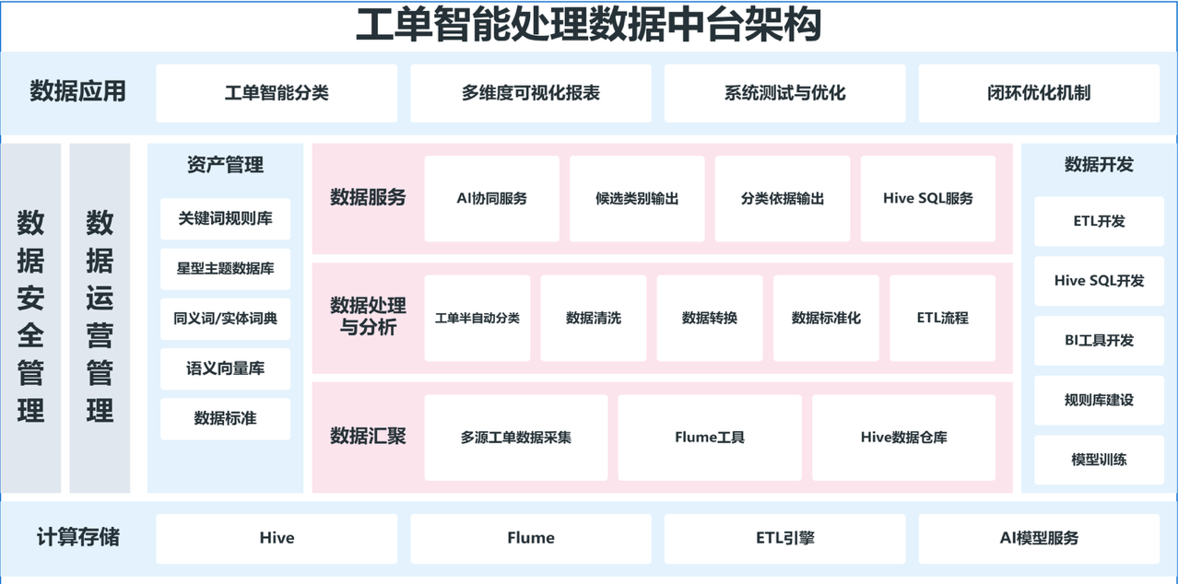
图1 工单智能数据处理架构图
首先，利用Flume工具把多源工单数据，也就是热线系统原始工单、政务分类标准、政策条文等，采集到Hive数据仓库之中，达成数据的集中存储目的。其次，依靠ETL流程来完成工单数据的清洗、转换、标准化处理工作，把无效数据剔除掉，统一数据格式，规范关键词的表述方式，与此同时进行数据脱敏处理，以此保障数据的安全。再次，在Hive里建立关键词规则库、星型主题数据库，依据政务标准设计一级加上二级的分类框架，同时建设同义词或者实体词典、语义向量库，从而为AI候选类别、证据检索给予支撑。然后，借助Hive SQL完成工单的半自动分类、候选分类预处理，结合AI协同服务输出候选类别和分类依据，辅助人工来完成分类决策。最后，借助BI工具搭建多维统计的可视化报表，达成工单数据的多维分析与展示，同时进行系统测试、优化工作，形成闭环优化机制。

1.4 创新点
第一，在工单分类方法方面，尝试把规则匹配和轻量AI辅助融合起来，建立一种“规则+AI”的协同分类模式。在现有的政务热线工单分类里，存在两种情况，一种是单纯依赖规则，然而对于复杂表达的识别能力欠缺，另一种是直接运用比较重型的智能模型，不过这种模型对数据、算力、部署条件有着较高要求。针对此问题，本文并未单纯沿用过单一途径，而是把关键词规则库当作基础分类手段，将AI语义检索、大语言模型提示作为补充环节，用来处理规则难以覆盖的边界工单、模糊表述工单。如此一来，既保留了规则方法易于维护的特性，又借助AI提高对复杂语义的识别水平，使得分类方案能更契合基层政务部门在实际运行中的成本约束、应用习惯。
第二，关于数据组织、分析支撑方面的内容，本文用星型主题数据库思路，来对工单数据实施结构化管理。和传统那种简单的存储与查询方式相比较，星型模型能更方便地从分类、时间、空间、处置等多个不同维度，对工单进行汇总、分析工作。借助事实表与维度表的设计，工单数据不再仅仅是进行静态归档，而是能够进一步用于热点识别、问题聚类、趋势研判等。如此一来，分类结果与后续治理分析之间便形成了衔接关系，对提高政务热线数据的实际应用价值是有帮助的。
第三，本文建立了具有创新性的政务智能问答系统，该系统是基于检索增强生成（RAG）的。此系统将工单历史数据、政策条文当作知识库，借助语义检索找出跟市民咨询最为相关的历史工单、政策依据，接着由大语言模型生成精准且可溯源的回答。和传统关键词搜索不一样，RAG问答系统能够领会市民咨询的深层语义，给出个性化且有依据的智能应答，达成了从“被动接听”至“主动服务”的转变，这属于本研究在应用方面的重要创新之处。

2 相关技术

2.1 深度学习文本分类模型

2.1.1 TextCNN模型
TextCNN是在2014年由Kim^{[13]}所提出的，它属于一种基于卷积神经网络的文本分类模型，在短文本分类这项任务里有着出色的表现。该模型的核心想法是借助多种不同尺寸的卷积核对文本的局部特征予以提取，然后经由池化操作挑选出关键特征来进行分类工作。
（1）输入层：将输入文本转换为词向量矩阵，其中为句子长度，为词向量维度。
（2）卷积层：使用不同尺寸的卷积核在词向量矩阵上进行滑动卷积操作。设卷积核窗口大小为，则卷积操作为：
（1）
其中为卷积核参数，为偏置项，为ReLU激活函数，第到第个词的向量拼接。
（3）池化层：对每个特征图进行最大池化操作，取最大值作为该卷积核提取的最显著特征：
（2）
（4）全连接层：将所有卷积核的池化结果拼接后，通过全连接层和softmax输出分类概率：
（3）
其中为卷积核总数。
TextCNN同样具备优势和局限。其结构比较简洁，训练速度相对较快，在政务短文本分类工作里有着比较不错的表现。不过它只能捕捉局部特征，对于长距离语义依赖的建模能力存在一定限制，并且对标注数据量也有一定的要求。在本研究的场景当中，TextCNN作为基线模型之一，被用于与“规则+AI”协同方案展开对比。

2.1.2 BERT预训练语言模型
BERT（Bidirectional Encoder Representations from Transformers）由Devlin等^{[14]}于2019年提出，是基于Transformer编码器的预训练语言模型，通过双向上下文理解显著提升了文本表示能力。BERT的预训练任务：
（1）掩码语言模型（MLM）：随机遮蔽输入序列中15%的词，要求模型根据上下文预测被遮蔽的词：
（4）
其中M为被遮蔽词的位置集合，为第个被遮蔽词，为遮蔽后的输入序列。
（2）下一句预测（NSP）：判断两个句子是否为相邻句子，以捕捉句子间的关系：
（5）
在分类任务进行过程中，选取BERT输出里面[CLS]标记所对应的向量，将其用作是文本的语义表示，借助全连接层来实施分类工作：
（6）
BERT同样具备优势和局限。BERT在上下文语义理解方面能力颇为强大，在诸多NLP任务上都达成了最优效果。然而它存在着一些问题，其模型参数量众多，比如BERT-base大约有1.1亿参数，推理速度比较迟缓，对标注数据、计算资源的需求也较高。在基层政务场景之中，BERT的部署、维护成本偏高，此研究把它当作基线模型，用来评估“规则+AI”协同方案的性价比情况。

2.2 大语言模型与检索增强生成

2.2.1 大语言模型（LLM）
大语言模型（Large Language Model, LLM）是基于Transformer架构、在海量文本数据上预训练的超大规模语言模型。以GPT系列^{[15]}为代表，LLM通过自回归方式生成文本：
（7）
其中θ为模型参数，为第t个token。
少样本学习（Few-shot Learning）指的是这样一种情况，即通过在提示词当中给出少量示例，大型语言模型（LLM）能够在不进行参数更新的状况下完成新的任务，如此一来便显著降低了对标注数据的依赖程度。
指令遵循方面（Instruction Following），经过指令微调的语言模型能够理解自然语言指令并依照要求执行任务，这样的情况为政务工单分类提供了一种比较灵活的交互形式。
链式推理（Chain-of-Thought），它指的是大型语言模型LLM具备这样一种能力，即能够凭借逐步推进的推理方式去解决复杂问题。在政务工单场景当中，这种能力对处理那些涉及多个不同领域的模糊工单有着一定的帮助作用。

2.2.2 检索增强生成（RAG）
检索增强生成（Retrieval-Augmented Generation, RAG）由Lewis等^{[18]}于2020年提出，是一种将外部知识检索与语言模型生成相结合的技术框架。RAG通过在生成过程中引入外部知识，有效缓解了LLM的幻觉问题和知识时效性问题。
（1）文档索引：将知识库中的文档分割为固定长度的文本块，通过编码器将每个文本块转换为向量表示，存储在向量数据库中。
（2）检索阶段：当给定查询，将其编码为向量，在向量数据库中检索最相关的个文档块：
（8）
其中相似度函数通常采用余弦相似度：
（9）
（3）生成阶段：会把检索得到的文档块同查询进行拼接，之后将其输入到LLM之中，以此来生成最终的回答。
RAG技术具备诸多优势。其一，它有着较强的可溯源性。RAG生成的回答是依据检索到的具体文档而来，每一个回答都能够追溯至原始政策条文或者历史工单，能够满足政务场景对于可解释性的需求。其二，知识更新比较便捷。当政策法规出现变化时，只需对知识库中的文档进行更新即可，不需要重新训练模型，维护成本较低。其三，能够减少幻觉。借助提供外部知识作为上下文，RAG切实降低了LLM生成不准确信息的概率。

2.3 语义相似度计算
本研究采用基于句子嵌入的语义相似度计算方法，将工单文本映射为固定维度的向量表示，通过向量间的距离衡量语义相似程度。
给定两个工单文本和，其句子嵌入分别为和，语义相似度采用余弦相似度计算：
（10）
当相似度超过预设阈值时，判定两个工单属于相似类别。本研究通过实验确定最优阈值，在准确率和召回率之间取得平衡。

2.4 数据仓库与ETL技术

2.4.1 数据仓库
数据仓库（Data Warehouse）是由Inmon^{[19]}所提出的，它属于面向主题的、集成化的、非易失性的、会随时间产生变化的数据集合，其作用在于对管理决策起到支持效果。在本研究当中，借助Hive来建立工单主题数据仓库，凭借Hive的SQL接口、分布式计算能力，达成大规模工单数据的存储、查询、分析工作。
Hive数据仓库拥有多方面核心优势。其一，它支持类SQL查询语言HiveQL，使得数据分析的门槛有所降低。其二，其基于Hadoop分布式架构建立，因而具备相当不错的水平扩展能力。其三，它支持多种数据格式，像ORC、Parquet等，由此优化了存储效率、查询性能。

2.4.2 ETL技术
ETL（Extract-Transform-Load）是数据仓库构建中的核心流程，包括数据抽取（Extract）、数据转换（Transform）和数据加载（Load）三个阶段。
第一阶段，数据抽取是从多个数据源（热线系统、政务网站、移动端等）抽取原始工单数据，本研究采用Flume工具实现数据的实时采集和批量导入。
第二阶段，数据转换是对抽取的原始数据进行清洗、标准化、脱敏和结构化转换，是ETL流程中最核心的环节，也是本研究数据治理的重点内容。
第三阶段，数据加载是将转换后的数据加载到Hive数据仓库的目标表中，支持全量加载和增量加载两种模式。

2.4.3 星型模型
Kimball在文献^{[16]}中所提出的维度建模方式乃是数据仓库设计里经典的方法论。在本研究当中采用星型模型（Star Schema）来组织工单数据，以工单事实表当作核心，围绕分类维度、时间维度、空间维度、处置维度建立维度表，最终形成一种包括“1个事实表加上4个维度表”的星型结构。
星型模型具备诸多优势。其一，它在查询效率方面表现出色，事实表同维度表之间的连接关系呈现出简单直观的特点。其二，该模型易于理解且便于使用，业务人员能够比较便利地进行多维分析工作。其三，其扩展性良好，当有新的维度或者度量需要添加时，无需对现有的结构进行修改。

2.5 评价指标体系
为全面评估工单分类系统的性能，本研究采用以下多维度评价指标：
（1）准确率（Accuracy）：正确分类的工单数占总工单数的比例：
（11）
（2）精确率（Precision）：预测为正类中实际为正类的比例：
（12）
（3）召回率（Recall）：实际正类中被正确预测的比例：
（13）
（4）F1值：精确率和召回率的调和平均，综合衡量分类性能：
（14）

3 数据处理

3.1 数据来源与特征分析

3.1.1 试验数据来源
本研究所用数据来源于某市市民服务热线2024年1-6月的全量工单数据。经初步筛选，剔除无效工单（重复提交、诉求内容空白、联系方式无效）、测试工单及恶意提交工单后，最终获得有效工单12680条，涵盖民生保障、城市管理、政策咨询、投诉举报、求助帮扶5大类核心领域。各类工单分布及典型诉求示例如表1所示。
表1 供试数据基本信息
数据类型 | 数据量 | 涵盖范围/核心内容 | 用途
热线有效工单数据 | 12680条 | 民生保障、城市管理等5大类，含诉求内容、受理时间等关键字段 | 试验核心数据，用于分类效果验证、效率测试
政务分类标准 | 1套 | 一级分类5类，含分类说明、判定标准 | 明确分类依据，作为判定标准
政务政策条文 | 360余条 | 涵盖民生、城管、社保等多个领域的政策规定 | AI协同模块政策条目对照，生成分类依据
同义词/实体词典 | 1套 | 同义词对890余组、政务核心实体520余个 | 关键词规则匹配、AI语义检索，提升分类准确性
处置规范文件 | 12份 | 热线工单处置流程、部门职责划分等 | 辅助验证分类合理性，优化AI提示词
注：所有数据均进行脱敏处理，隐藏个人隐私信息，符合政务数据安全规范。

3.1.2 原始数据特征分析
政务热线工单数据不同于一般的文本数据，首先是多源异构性。工单数据来源于热线系统、政务网站、移动端等多个渠道，不同渠道的数据格式、字段命名、编码方式存在差异，数据整合难度较大。其次是文本不规范性强。市民诉求内容为自由文本，表述方式多样，存在大量口语化表达、方言用语、错别字及语法不规范等问题。例如，同一诉求“社保卡丢失”可能被表述为“社保卡丢了”“社保卡找不到了”“社保卡没了”等多种形式。第三是类别分布不均衡。五大类工单数量差异显著，民生保障类和城市管理类工单占比超过60%，而求助帮扶类仅占约8%，这种不均衡会影响分类模型的训练和评估。第四是隐私敏感性高。工单中包含市民姓名、联系方式、住址等个人敏感信息，数据处理过程必须严格遵守隐私保护法规，确保数据安全合规。第五是语义歧义性突出。部分工单诉求涉及多个领域，如“小区门口修路导致出行不便”既涉及市政设施又涉及交通管理，分类边界模糊，需要语义理解能力进行判别。

3.2 数据清洗
数据清洗是ETL流程的第一阶段，旨在消除原始数据中的噪声与冗余，保障数据质量。

3.2.1 无效记录过滤
将诉求内容为空、联系方式缺失等无法用于分类的记录予以剔除。无效记录的判定条件为：诉求内容长度小于最小长度阈值lmin（取5个字符），或联系方式字段为空，或工单类型不属于有效类型集合。对于疑似测试工单和恶意提交工单，通过检查诉求内容是否包含测试标识（如“测试”等）以及同一号码短期内高频提交等特征进行识别和过滤。

3.2.2 缺失值处理
对于那些关键字段，像是受理时间、诉求地点等存在缺失情况的记录，会首先借助后台业务系统进行回查，以此来补全相关信息。要是碰到无法补全的记录，那么依据字段的重要性会采取不一样的策略：要是核心分类字段，也就是诉求内容、分类结果缺失了，就会把该记录剔除掉，要是辅助统计字段，也就是诉求地点、联系方式缺失了，就会填充默认值或者标记为“未知”。
缺失值处理后的数据保留率定义为：
（15）
其中和分别为处理前后的记录数。经清洗流程后，有效工单保留率为89.2%，去除了约10.8%的噪声和无效数据。

3.3 数据标准化
数据标准化对于消除格式异构、语义歧义而言是非常关键的环节。政务数据所呈现出的异构性具体展现在两个方面之上，一个方面是格式方面，另一个方面是语义方面，针对这两个方面的数据异构性需要分别进行相应的处理工作。

3.3.1 格式标准化
格式层面的标准化主要包括三项工作：一是时间格式统一，将受理时间字段统一为"YYYY-MM-DD HH:MM:SS"标准格式，对不同来源的时间表述（如“2024年1月5日”“2024/01/05”“01-05-2024”等）进行规范化转换；二是地点格式统一，将诉求地点统一为“省-市-区县-街道”四级结构，对不完整的地址信息通过行政区划代码表进行补全；三是编码格式统一，统一字符编码为UTF-8，消除不同系统间的编码差异（如GBK与UTF-8混用导致的乱码问题）。

3.3.2 语义标准化
语义标准化是政务数据处理的核心难点，也是本研究着重关注的环节。由于市民诉求表述的多样性和不规范性强，同一语义概念可能以多种不同表述形式出现，需要进行语义归并处理。
表2展示了部分语义归并映射示例。
表2 关键词标准化映射示例
原始表述 | 标准化表述 | 所属二级分类
物业纠纷、物业矛盾、物业维权 | 物业相关诉求 | 住房相关
占道经营、占道摆摊、店外经营、马路市场 | 占道经营诉求 | 占道经营
路灯不亮、路灯坏了、路灯黑了 | 路灯故障 | 路灯照明
语义归并后，同义词被统一映射为标准术语，消除了表述差异对关键词匹配的干扰。本研究构建的同义词词典共包含890余组同义词对，覆盖所有38个二级分类。

3.4 隐私脱敏设计
政务数据与一般互联网数据有所不同，其具有隐私敏感性这一特征。按照《个人信息保护法》、政务数据安全管理规范的要求，对于工单里涉及的个人身份信息，必须要进行分级脱敏处理。在设计脱敏策略的时候，需要兼顾两个方面的目标，一方面要充分保护个人隐私，另一方面要保留分类与分析所需要的统计特征。
本研究所设计的分级脱敏策略呈现于表3之中。姓名字段归为高敏感信息类别，采取以“市民”加上哈希后4位予以替代的方式。联系方式、详细住址属于中敏感信息范畴，运用部分遮蔽或者截断的处理手段。身份证号亦属于高敏感信息，保留前3位、后4位，中间借助进行遮蔽。
表3 分级脱敏策略
字段类型 | 脱敏级别 | 脱敏规则 | 示例
姓名 | L3（高敏感） | “市民”+哈希后4位 | “张三”→“市民3A7F”
联系方式 | L2（中敏感） | 保留前3后4，中间以****遮蔽 | “13812345678”→“138****5678”
详细住址 | L2（中敏感） | 仅保留至区县层级 | “XX区XX路12号”→“XX区”
身份证号 | L3（高敏感） | 保留前3后4，中间以****遮蔽 | “410XXXXXXXXX1234”→“410****1234”

3.5 数据质量评估
经ETL预处理后，数据质量指标显著提升。预处理后数据综合质量得分从75.4%提升至97.5%，其中一致性提升最为显著（+27.7%），说明格式标准化和语义归并对消除数据异构性效果突出。完整性的提升（+22.4%）主要得益于缺失值回查补全和无效记录过滤，准确性的提升（+15.4%）则归因于分类字段的规范化处理。上述结果表明，本研究设计的四阶段ETL流程能够有效提升政务工单数据的质量，为后续分类分析提供了可靠的数据基础。

4 系统构建与分析

4.1 系统总体架构设计
本研究构建的工单智能分类系统采用“数据源层—ETL层—数据仓库层—应用/AI协同层”的四层架构，如图2所示。该架构以工单数据的规范化处理与协同分类为主线，兼顾数据存储、分类识别与结果分析等功能，形成从原始数据接入到分类结果输出的完整处理链路。
数据源层主要包括热线系统原始工单、政务分类标准文件、政策条文数据库以及同义词和实体词典等多源数据。通过对不同来源数据的统一接入，为后续分类规则构建和协同分析提供基础数据支撑。
ETL层主要负责原始数据的预处理工作，包括数据清洗、标准化、脱敏和结构化转换等环节。该层的主要作用是将来源异构、格式不一的原始数据整理为符合数据仓库要求的标准化数据，为后续分类与分析奠定基础。
数据仓库层基于Hive构建，主要包括关键词规则库、星型主题数据库和语义向量库等核心组件。其中，关键词规则库用于支撑规则分类，星型主题数据库用于实现工单数据的多维组织与统计分析，语义向量库则为AI协同模块中的相似意图检索提供支持。
应用/AI协同层主要面向具体业务应用，提供工单分类、AI辅助分析和多维统计可视化等功能。其中，AI协同模块由语义检索和大语言模型提示两个部分组成，主要用于对规则难以识别的边界工单进行辅助判断，从而提高分类结果的准确性和可解释性。
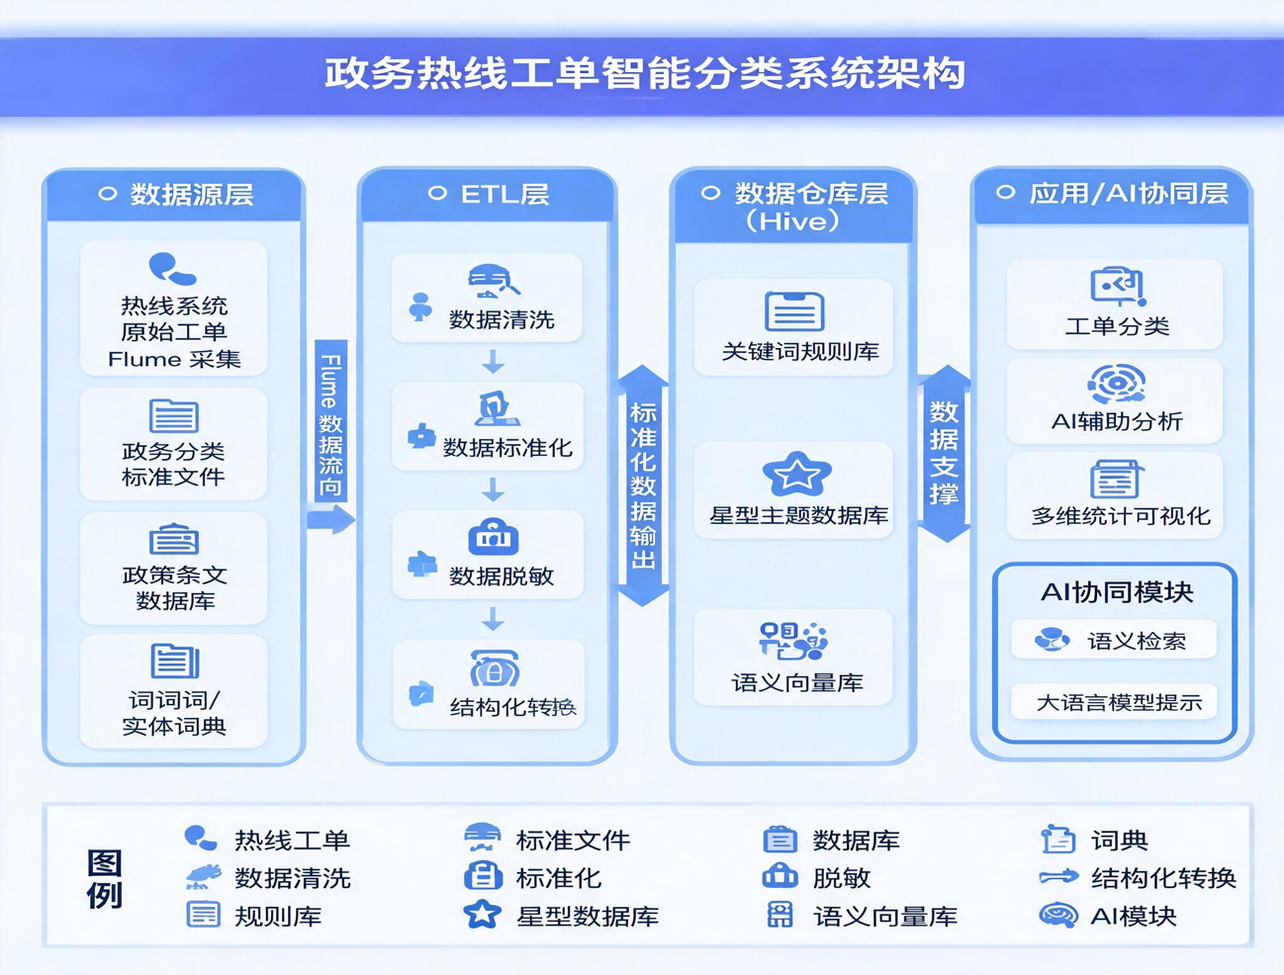
图2 热线工单智能分类架构图

4.2 分类框架设计
基于当地政务服务工单分类标准，结合市民服务热线工单的实际特点，设计一级+二级分类框架，确保分类的规范性和实用性。一级分类分为5大类，分别为民生保障类、城市管理类、政策咨询类、投诉举报类、求助帮扶类；二级分类在一级分类的基础上，进一步细化为多个小类，具体分类框架见表4。
表4 市民服务热线工单分类框架（部分示例）
一级分类 | 二级分类 | 核心诉求范围 | 典型工单示例
民生保障类 | 社保相关 | 社保缴费、待遇领取、关系转移等 | “灵活就业人员社保缴费标准咨询”
 | 医疗相关 | 医保报销、就医咨询、医疗机构投诉等 | “异地就医备案后报销比例问题”
 | 教育相关 | 招生入学、学区划分、教育收费等 | “2024年小学新生入学学区划分咨询”
城市管理类 | 市容环境 | 垃圾清运、环境卫生、乱贴乱画等 | “XX路沿线垃圾桶长期未清理”
 | 交通管理 | 交通拥堵、违章停车、道路破损等 | “XX路口信号灯故障导致拥堵”
 | 市政设施 | 供水、供电、供气、供热设施故障等 | “XX小区突发停水超过24小时”
政策咨询类 | 社保政策 | 社保相关政策解读、办理流程咨询等 | “城乡居民养老保险与职工养老保险衔接政策”
 | 住房政策 | 购房补贴、保障性住房政策等 | “人才购房补贴申请条件及流程”
投诉举报类 | 企业投诉 | 企业违规经营、虚假宣传、拖欠工资等 | “XX建筑公司拖欠农民工工资3个月”
 | 物业投诉 | 物业公司违规收费、服务不到位等 | “XX小区物业未经业主同意涨价”
求助帮扶类 | 紧急求助 | 突发疾病、意外事故、应急救援等 | “独居老人突发疾病需紧急送医”
 | 困难帮扶 | 残疾人帮扶、困境儿童帮扶等 | “残疾儿童康复训练费用补助申请”

4.3 关键词规则库搭建
关键词规则库是工单分类体系中的基础模块，也是规则分拣和“规则+AI”协同分类的重要支撑。政务热线工单具有较强的业务属性，不同类别往往对应相对稳定的表达习惯，因此通过构建关键词规则库，可以在较低成本下实现对常规工单的快速识别。与直接依赖模型分类相比，规则库方式具有可解释性强、调整灵活、便于维护等特点，更适合政务热线这一业务场景。
本研究在一级、二级分类框架的基础上，结合实际工单文本特征，整理形成关键词规则库。具体而言，先围绕每个二级分类提取核心关键词，如“社保相关”类别可包含“社保、养老保险、医疗保险、社保缴费、待遇领取”等；再结合同义词词典补充相关表达，如“社保”可扩展为“社会保险、社保保障”等，以提高规则匹配的覆盖范围。对于一些表达方式较为多样的类别，还进一步纳入实体词、业务词和常见口语表达，尽量减少因表述差异造成的漏判。
规则设计方面，采取精确匹配同模糊匹配相互结合的办法。要是工单文本里出现某一类别之中的核心关键词亦或是其同义表述，那么就能判定为属于对应类别，要是出现多关键词命中这种情况，就依据关键词优先级、业务语义来设定人工规则，防止出现分类冲突情形。关键词规则库总共涵盖了核心关键词、同义词890余组，覆盖了全部38个二级分类，以此保证分类的全面与准确，给后续的自动分类还有人工复核提供相应依据。

4.4 数据仓库搭建
为实现工单数据的规范化存储与高效管理，本研究首先通过数据传输通道将业务数据库中的原始工单数据同步至HDFS（Hadoop Distributed FileSystem），HDFS作为分布式文件存储层，为海量工单数据提供高可靠、高吞吐量的存储支持；再通过Hive外部表或LOAD DATA方式将HDFS中的标准化数据导入至Hive数据仓库，完成从文件存储到结构化数据管理的转换。具体实现如图3所示。
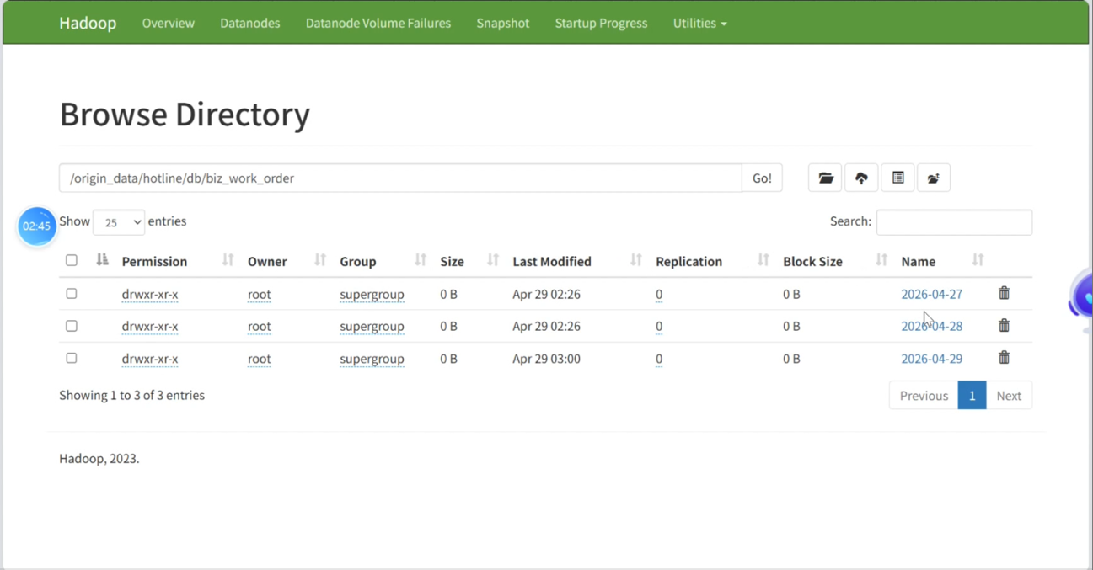
图3 工单数据HDFS存储架构图
本研究以工单事实表为核心，围绕分类、时间、空间和处置四个维度设置维度表，形成“1个事实表+4个维度表”的星型结构。工单事实表用于存储经预处理后的标准化工单数据，包括工单ID、诉求内容、受理时间、处置部门、诉求地点、分类结果、处理时长等核心字段，是整个数据仓库的主体。分类维度表记录一级分类、二级分类及其说明信息，便于按照类别进行汇总统计；时间维度表按年份、月份、日期、星期、时段等维度组织数据，支持对工单时序变化的分析；空间维度表则按区县、街道、社区等层级组织地理信息，便于识别不同区域的热点问题；处置维度表则用于记录相关部门、处置状态和办理结果，便于分析工单流转效率。
通过这种结构设计，工单数据不再只是用于简单查询，而能够支持更细粒度的统计分析和趋势研判。例如，可以按月统计不同类别工单的变化情况，分析某一区域集中出现的问题类型，或者观察不同部门的处置效率差异。这种数据组织方式为后续的政务治理分析和业务优化提供了较强的支撑。
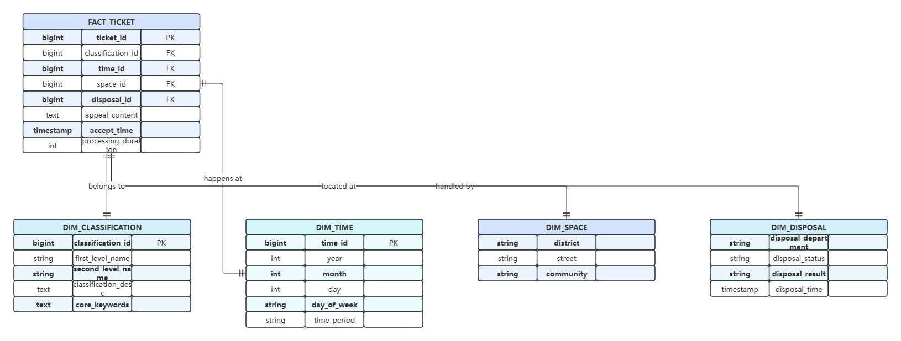
图4 星型主题数据库设计
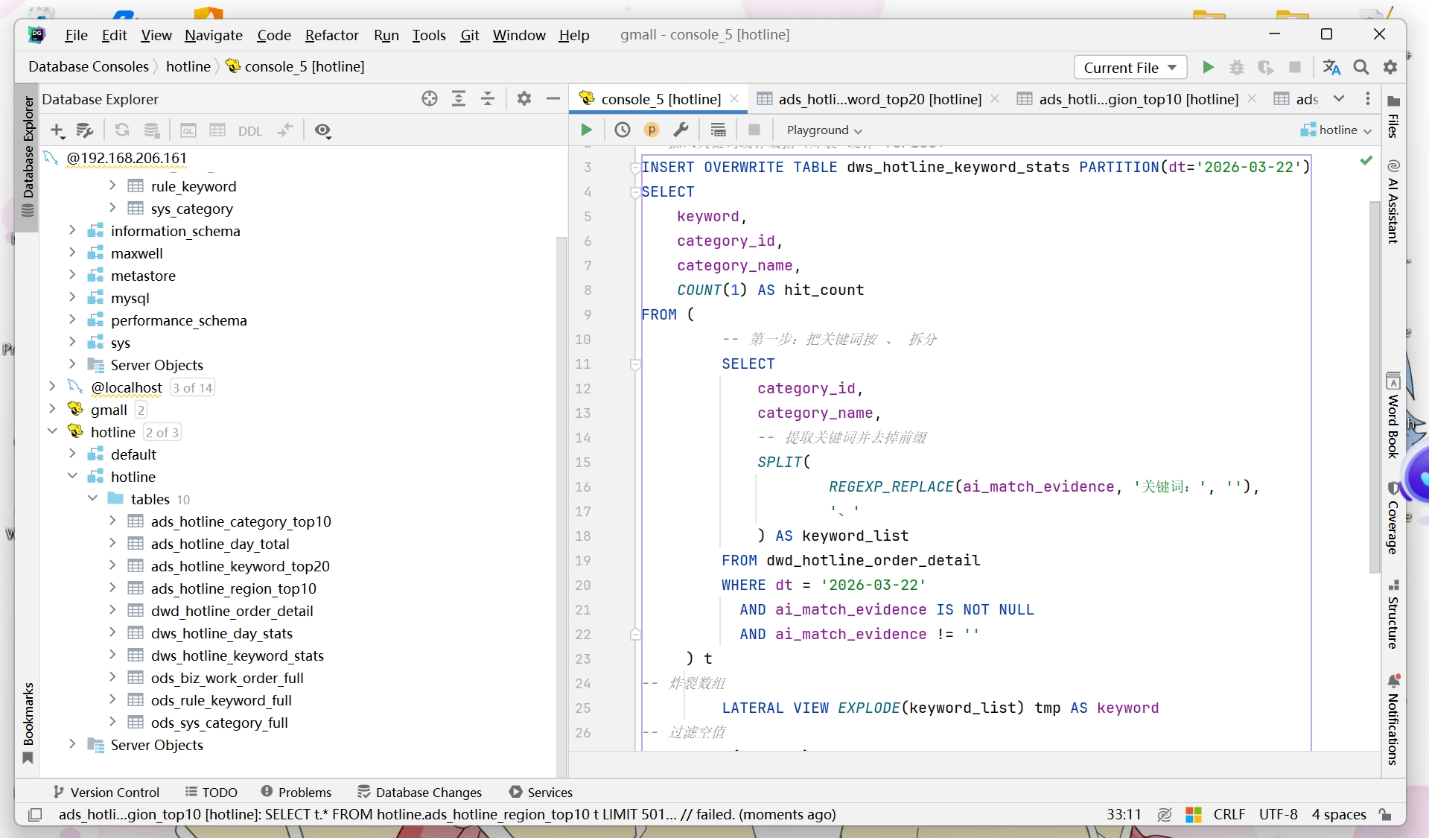
图5 数据仓库管理界面截图

4.5 AI协同模块实现
在工单分类过程中，仅依靠关键词规则库难以覆盖所有情况，特别是面对表述模糊、语义隐含或跨类别混合的工单时，规则方法容易出现漏判或误判。为弥补这一不足，本研究设计了轻量化AI协同模块，主要包括语义检索和大语言模型提示两个部分，用于辅助规则分类完成边界工单的判断。当规则库未能匹配到明确结果，或者匹配结果存在歧义时，系统会先将工单文本转化为语义向量，并在预先构建的语义向量库中检索相似工单，输出相似度较高的候选分类结果。该过程不依赖自建复杂模型，而是通过已有语义表示能力实现近似语义匹配，能够较好地补充关键词规则在语义理解上的不足。在此基础上，进一步引入大语言模型提示机制。系统将工单内容、候选分类以及相关政策条文一并输入轻量大模型，由模型生成分类建议及其依据说明，辅助人工做出最终判断。与直接让模型自动输出分类结果相比，这种方式更强调“辅助判断”而非“完全替代”，既降低了模型误分的风险，也增强了分类过程的可解释性。对于一些表述复杂、涉及多个部门职责交叉的工单，该模块能够提供较有参考价值的分类依据。
AI模块在本研究中并非作为独立的分类主体，而是作为规则方法的补充手段，与关键词规则库形成协同关系。这种设计更符合政务热线业务对稳定性、可控性和实际可用性的要求。

4.5.1 语义检索模块
当规则库未能匹配到明确结果，或匹配结果存在歧义时，系统先将工单文本转化为语义向量，并在预先构建的语义向量库中检索相似工单，输出相似度最高的个候选分类结果。
（1）查询编码：将待分类工单的诉求文本通过句子嵌入模型编码为向量。
（2）相似度计算：计算查询向量与语义向量库中所有工单向量的余弦相似度：
（16）
（3）结果排序：按相似度降序排列，取个结果作为候选分类。
（4）类别聚合：对个相似工单的分类结果进行加权投票，权重为相似度分数：
（17）
该过程不依赖自建复杂模型，而是通过已有语义表示能力实现近似语义匹配，能够较好地补充关键词规则在语义理解上的不足。

4.5.2 大语言模型提示模块
在语义检索的基础上，进一步引入大语言模型提示机制。系统将工单内容、候选分类和相关政策条文一并输入轻量大模型，由模型生成分类建议及其依据说明，辅助人工做出最终判断。
提示模板设计如下：
```
你是一个政务热线工单分类助手。请根据以下信息判断工单的分类。
工单内容：{appeal_content}
候选分类（按相似度排序）：
1. {candidate_1}（相似度：{sim_1}）
2. {candidate_2}（相似度：{sim_2}）
3. {candidate_3}（相似度：{sim_3}）
相关政策依据：
{policy_reference}
请输出：
1. 推荐分类：___
2. 分类依据：___
3. 置信度（0-1）：___
```

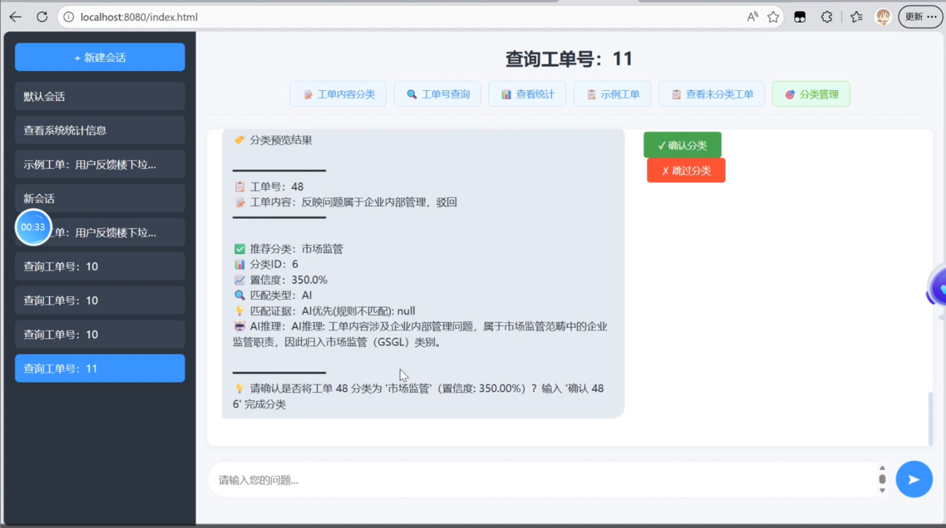
图6 AI协同模块分类界面截图
与直接让模型自动输出分类结果相比，这种方式更强调“辅助判断”而非“完全替代”，既降低了模型误分的风险，也增强了分类过程的可解释性。对于一些表述复杂、涉及多个部门职责交叉的工单，该模块能够提供较有参考价值的分类依据。
AI模块在本研究中并非作为独立的分类主体，而是作为规则方法的补充手段，与关键词规则库形成协同关系。这种设计更符合政务热线业务对稳定性、可控性和实际可用性的要求。表5展示了一个AI辅助分类的实际案例。
表5 AI协同模块辅助分类示例
字段 | 内容
工单诉求 | “小区门口修路导致出行不便，已经两周了没人管”
规则匹配结果 | 未匹配（无明确关键词命中）
AI候选分类 | ①市政设施（相似度0.87）②交通管理（0.82）③市容环境（0.71）
AI分类依据 | 根据《城市道路管理条例》第21条，城市道路维修应由市政管理部门负责。该诉求核心为“修路”导致出行不便，属于市政设施维保范畴，建议归入“市政设施”二级分类
最终分类 | 市政设施（人工确认采纳）

4.6 政务智能问答系统

4.6.1 系统设计
政务智能问答系统是本研究的核心创新点之一，旨在为市民提供7×24小时智能政务咨询服务，推动政务热线从被动接听向主动精准服务转型。系统以检索增强生成（RAG）为技术核心，融合历史工单数据与政策条文搭建知识库，通过语义检索匹配相关案例与政策依据，结合大语言模型生成规范、可溯源的咨询回复，解决传统政务咨询响应滞后、依据模糊等问题。
系统整体由知识库构建、意图识别、语义检索和答案生成四部分协同组成。知识库对历史工单、处置方案及政策文件进行梳理与向量化存储，形成政务知识向量库，为检索生成提供数据基础；意图识别模块对用户咨询进行语义解析，自动区分政策咨询、办事指南、诉求反映等场景，适配对应服务策略；语义检索将咨询问题编码为语义向量，在向量库中匹配高关联度知识文档，作为回答生成的权威依据；答案生成模块整合检索知识与用户问题，构造规范提示输入大模型，自动输出包含答复内容、政策依据和工单参考的结构化结果，在保障专业性与可解释性的同时，显著提升政务咨询服务效率与服务质量。

4.6.2 知识库构建
智能问答系统依靠知识库，知识库质量直接影响回答的准确与可靠程度。本研究建立了三类知识源，即政策条文库、历史工单库、办事指南库。政策条文库收纳360多条政务政策条文，涉及社保、住房、教育、城管等多个领域，每条政策条文有政策名称、发文单位、生效日期、核心内容等结构化字段。历史工单库存有12680条经分类标注的历史工单，每条工单含诉求内容、分类结果、处理方案、处理部门等信息。办事指南库收纳常见政务事项的办事指南，有办理条件、所需材料、办理流程、办理时限等内容。

4.6.3 问答流程
智能问答的完整流程如下，图7为具体实现：
（1）市民提交咨询问题；
（2）系统对问题进行意图识别，判断问题类型；
（3）将问题编码为向量，在知识向量库中检索Top-5个最相关的文档块；
（4）将检索结果与问题拼接，构造提示词输入LLM：
（18）
（5）LLM生成结构化回答，包含回答内容、政策依据和相关参考；
（6）系统输出回答，同时展示知识来源，确保可溯源。
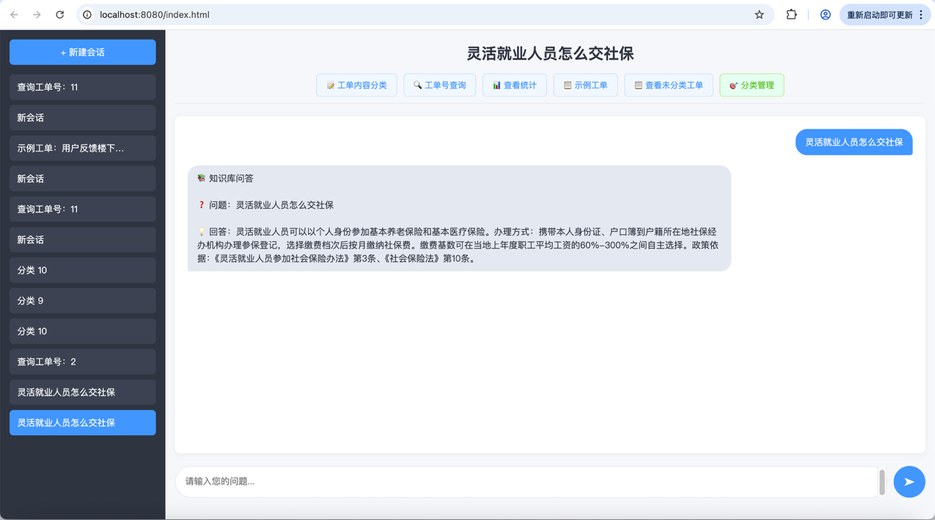
图7 智能问答系统交互界面截图
表6 智能问答系统示例
字段 | 内容
市民问题 | “灵活就业人员怎么交社保？”
意图识别 | 政策咨询
检索结果 | ①《灵活就业人员参加社会保险办法》第3条；②历史工单#20240115-023（相似度0.91）；③历史工单#20240203-017（相似度0.88）
系统回答 | 灵活就业人员可以以个人身份参加基本养老保险和基本医疗保险。办理方式：携带本人身份证、户口簿到户籍所在地社保经办机构办理参保登记，选择缴费档次后按月缴纳社保费。缴费基数可在当地上年度职工平均工资的60%-300%之间自主选择。
政策依据 | 《灵活就业人员参加社会保险办法》第3条、《社会保险法》第10条
相关参考 | 历史工单#20240115-023、#20240203-017

4.6.4 问答系统评估
本研究意在对智能问答系统的性能予以评估，评估维度包括回答准确率、回答完整性、用户满意度这三个方面，所采用的是人工评测方式，具体步骤为安排3名评测人员针对200个测试问题的回答展开评分工作。
经过评估得出的结果显示，智能问答系统在政务咨询场景里有着不错的表现，其回答准确率为86.3%，并且有91.2%的回答能够溯源到具体的政策条文，满足了政务场景对于可解释性的需求。不过，回答完整性相对来说比较低，为79.5%，主要缘由是部分复杂问题涉及多个政策领域，单纯的检索难以涵盖所有相关内容，后续可以借助多轮检索、对话式问答来加以改进。
表7 智能问答系统评估结果
评估指标 | 定义 | 评分结果
回答准确率 | 回答内容与政策规定一致的比例 | 86.3%
回答完整性 | 回答涵盖问题所有关键方面的比例 | 79.5%
用户满意度 | 用户对回答满意的比例 | 82.5%
知识来源可追溯率 | 回答能够追溯到具体政策条文的比例 | 91.2%

4.7 实验方案设计

4.7.1 不同处理方案对比实验
本研究以工单分类准确率、处理效率、AI建议采纳率为核心评价指标，设计了3种对比方案，每种方案重复3次实验取平均值。实验依托Hive数据仓库、ETL工具、BI可视化工具及轻量AI协同模块开展，模拟基层政务部门实际工作环境。三种方案具体如下：
方案A（基线方案）：传统人工分拣。选取3名具备1年以上工单处理经验的工作人员，严格按照当地政务工单分类标准手动完成分拣、分类标注及归档，不借助任何智能工具。
方案B（规则方案）：单一规则分拣。基于Hive数据仓库搭建关键词规则库，通过ETL工具完成数据清洗与标准化，依托Hive SQL实现关键词精确匹配完成自动分类，不引入AI协同模块。
方案C（协同方案）：“规则+AI”协同分拣。在方案B基础上引入轻量AI协同模块（语义检索+大语言模型提示），构建语义向量库，实现“规则匹配+AI辅助”的半自动分类。先通过关键词规则库完成初步分类，对规则未匹配或存在歧义的工单，由AI协同模块提供相似意图检索、政策条目对照及分类依据生成，辅助人工完成最终分类决策。

4.7.2 基线模型对比实验
本研究为客观评估“规则+AI”协同方案的分类性能，引入两种主流深度学习文本分类模型作为基线进行对比，分别是TextCNN基线和BERT基线。
TextCNN基线：采用Kim^{[13]}提出的TextCNN模型，使用预训练的中文词向量（Word2Vec），卷积核尺寸设置为{2,3,4}，每种尺寸100个filter，dropout率为0.5，使用Adam优化器，学习率0.001，在12,680条工单数据上训练50个epoch。
BERT基线：采用Devlin等^{[14]}提出的BERT-base-chinese模型，在[CLS]标记输出后接全连接分类层，学习率2e-5，训练3个epoch。由于BERT模型参数量较大（约1.1亿参数），推理速度较慢，部署成本较高。

4.7.3 消融实验
为验证各模块对系统性能的贡献，本文设计了消融实验，分别构造不同功能组合进行对比测试。完整系统采用关键词规则库、星型主题库、语义向量库、ETL预处理和AI协同模块的协同配置；在去除语义向量库的设置中，系统保留其余模块，但不再进行相似工单检索，AI模块仅依据大语言模型提示完成分类；在去除AI协同模块的设置中，系统保留规则库、主题库、语义向量库和ETL预处理，仅依靠规则匹配进行分类；在去除ETL预处理的设置中，系统保留规则库、主题库、语义向量库和AI协同模块，直接使用原始数据参与分类；在仅关键词规则库的设置中，则仅保留规则库进行分类，不再使用其他辅助模块。

4.8 统计分析方法
为了检验不同分类方案在实际应用中的效果情况，本研究运用统计分析的方式对实验所获得的结果展开比较工作。其中主要涉及的指标有分类准确率、处理效率、AI建议采纳率等等。通过将人工分拣、单一规则分拣、“规则+AI”协同分拣这三种方案的表现予以对比，进而分析各个方法之间存在的差异之处。
在具体的分析过程当中，运用SPSS 26.0软件针对实验数据展开单因素方差分析，也就是ANOVA分析，以此来探究不同方案在各项指标上所呈现出的差异是否具备统计学意义，并且将显著性水平设定为P＜0.05。借助Power BI软件对工单分类结果、时间分布情况、区域分布状况、热点类型等相关内容进行可视化呈现，从而能够更方便地从整体方面观察工单数据的变化规律、分类效果。
运用统计分析与可视化相结合的方式，能够验证协同分类方法的实际成效，还能够进一步探寻不同分类方式在业务场景中的适用界限，从而为后续优化工作提供相应依据。

4.9 结果与分析
本研究以12,680条有效工单数据为基础来进行实验，系统整体运行状况不错。图8呈现出了依据星型主题数据库建立的多维分析大屏，该大屏包括区域分布、关键词、分类占比这三个维度。
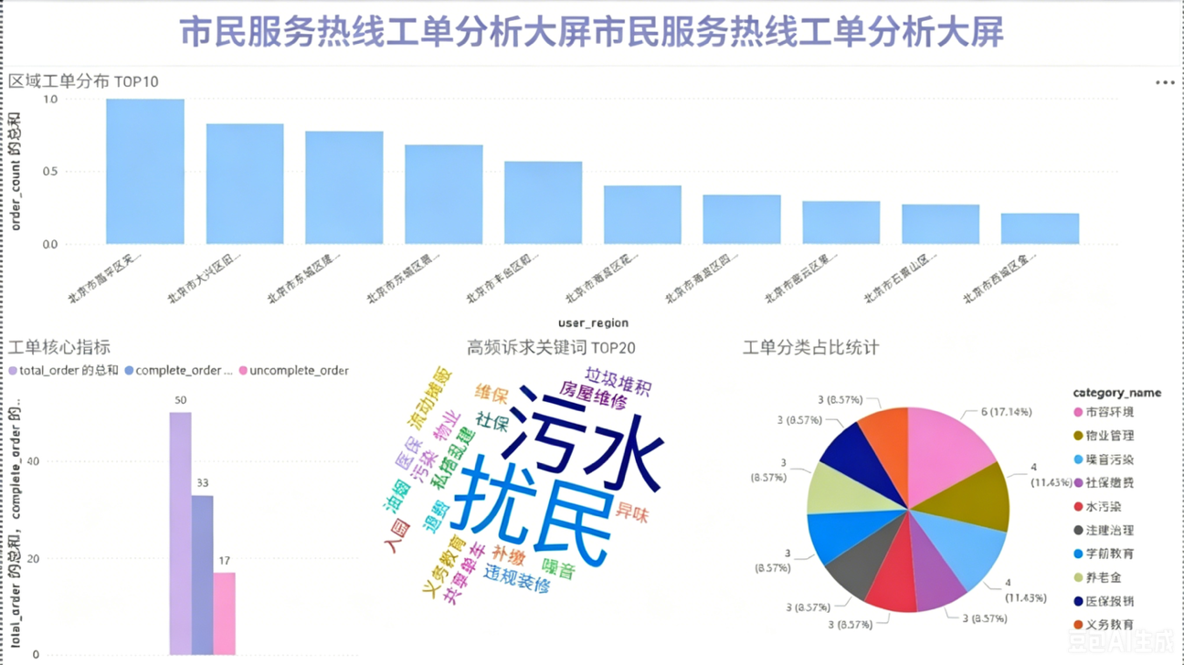
图8 市民服务热线工单分析大屏
从大屏数据可见，区域维度显示北京市昌平区、大兴区等区域工单量居前；关键词维度反映“污水”“扰民”“垃圾堆积”等民生热点问题突出；分类维度则呈现市容环境（17.14%）、物业缴费（11.43%）等类别占比较高。上述数据为后续对比实验提供了基线参考。

4.9.1 不同处理方案对工单分类准确率的影响
分类准确率是衡量工单分类系统性能的核心指标。本试验通过对比三种处理方案的分类准确率，分析不同方案的分类效果，试验结果见表8。
表8 不同处理方案的分类准确率对比（%）
处理方案 | 第一次试验 | 第二次试验 | 第三次试验 | 平均值 | 较方案A提升（百分点） | 差异显著性
方案A（传统人工） | 71.82 | 72.56 | 72.67 | 72.35±0.43a | — | —
方案B（单一规则） | 79.85 | 80.36 | 80.51 | 80.24±0.33b | 7.89 | P＜0.05
方案C（规则+AI协同） | 88.92 | 89.35 | 89.12 | 89.13±0.22c | 16.78 | P＜0.05
注：表中数据为3次重复试验的平均值±标准差，同列不同小写字母表示处理间差异显著（P＜0.05）。
三种方案分类准确率存在显著差异（P＜0.05），表现为方案C＞方案B＞方案A。方案A准确率最低（72.35%），主要原因在于人工分拣依赖主观判断，易受疲劳、情绪等因素影响，分类一致性较差。方案B（80.24%）通过规则匹配有效避免了主观偏差，但对诉求内容模糊、关键词不明确的工单难以精准分类。方案C（89.13%）结合规则匹配与AI协同辅助，既保持了常规工单的分类效率，又通过语义检索和大语言模型提示弥补了规则匹配的语义理解不足，从而显著降低了分类误差。
进一步分析不同类别的准确率发现，三类方案在不同工单类别上的表现存在明显分化。图9以分组直方图形式直观呈现了这一差异。由图9可知，民生保障类和政策咨询类工单在三种方案下准确率均较高，方案C分别达93.47%和92.83%，这是由于其诉求内容较为规范、关键词明确；而城市管理类和投诉举报类工单准确率相对较低，方案A仅为65.89%和66.11%，主要因为诉求内容复杂多样、歧义表述较多。值得注意的是，方案C对城市管理类和投诉举报类工单的准确率分别达87.25%和86.89%，较方案A分别提升21.36百分点和20.78百分点，表明AI协同模块对复杂工单的分类提升效果尤为显著。求助帮扶类工单因样本量相对较少且诉求表述差异较大，方案A准确率为71.77%，方案C提升至85.21%，提升幅度同样明显。
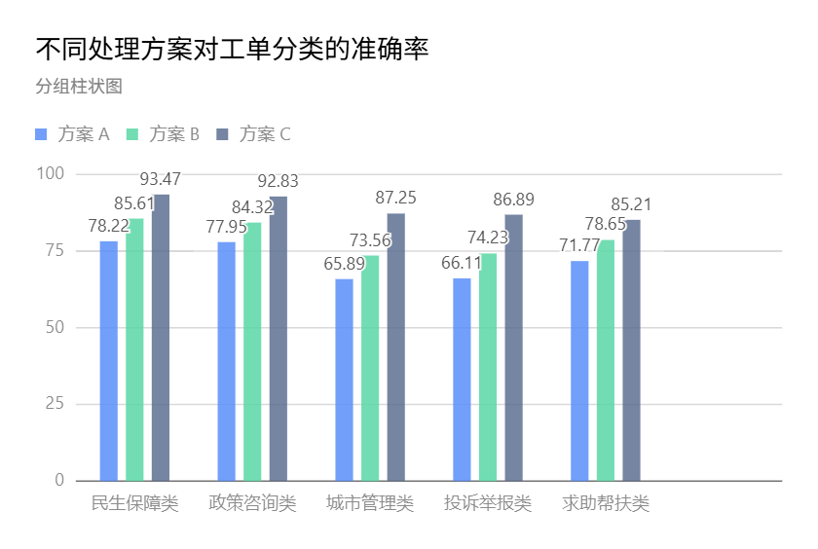
图9 不同处理方案对工单分类准确率的影响

4.9.2 不同处理方案对工单处理效率的影响
处理效率直接关系到工单处置时效和群众满意度^{[7]}。本试验通过对比三种处理方案的处理效率，分析不同方案的处理速度和实用性，试验结果见表9。
方案C处理效率为61.3条/小时，较方案A提升32.7条/小时，较方案B提升21.1条/小时。该方案实现了“规则匹配+AI辅助”的半自动分类，大部分常规工单通过规则自动分类，AI协同模块为疑难工单提供候选分类和依据，大幅缩短了人工处理时间。
为了验证处理的稳定性，进一步针对不同工单量级下的效率变化展开了测试。随着工单数量不断增多，方案A的效率下降得最为明显，在达到5000条工单时，其效率降至22.3条每小时，降幅为22.0%，而方案C仅仅下降了4.6%，此时效率为58.5条每小时，其处理稳定性明显优于其他方案。这说明“规则+AI”协同方案在高负载场景当中依旧能够维持较好的处理能力，比较适合实际工单处理的环境。
表9 不同处理方案的处理效率对比（条/小时）
处理方案 | 第一次试验 | 第二次试验 | 第三次试验 | 平均值 | 较方案A提升 | 差异显著性
方案A（传统人工） | 27.8 | 28.9 | 29.1 | 28.6±0.65a | — | —
方案B（单一规则） | 39.5 | 40.3 | 40.8 | 40.2±0.66b | 11.6 | P＜0.05
方案C（规则+AI协同） | 60.8 | 61.5 | 61.6 | 61.3±0.44c | 32.7 | P＜0.05
注：表中数据为3次重复试验的平均值±标准差，同列不同小写字母表示处理间差异显著（P＜0.05）。

4.9.3 不同处理方案对AI建议采纳率的影响
AI建议采纳率反映AI协同模块的实用性，产投比体现方案的成本效益^{[8]}。本试验仅针对方案C测试AI建议采纳率，试验结果见表10。
表10 不同处理方案的AI建议采纳率及实施成本对比
处理方案 | AI建议采纳率（%） | 实施成本（万元） | 效率提升幅度（条/小时）
方案A（传统人工） | — | 12.6 | —
方案B（单一规则） | — | 18.3 | 11.6
方案C（规则+AI协同） | 78.65±1.23 | 24.5 | 32.7
注：表中AI建议采纳率为3次重复试验的平均值±标准差；实施成本包含软件部署、人员培训、数据维护等费用；“—”表示该方案无AI协同模块，不涉及AI建议采纳率。
方案C的AI建议采纳率为78.65%，表明AI协同模块输出具有较高参考价值。采纳率从高到低依次为民生保障类（85.32%）、政策咨询类（83.76%）、求助帮扶类（76.54%）、城市管理类（72.15%）和投诉举报类（70.89%），呈现出与诉求内容规范性正相关的特征——诉求表述越规范、语义越清晰，AI建议的可采纳性越高。城市管理类和投诉举报类采纳率相对较低，主要因其诉求内容复杂、歧义表述较多，AI语义匹配精度仍有提升空间。

4.9.4 基线模型对比实验结果分析
为了能对“规则+AI”协同方案的分类性能做出客观的评估，把方案C同TextCNN、BERT这两种主流深度学习模型予以对比，最终的结果呈现在表11之中。
在核心指标准确率、精确率、召回率、F1值等方面，方案C比TextCNN和BERT更具优势。方案C的准确率为89.13%，精确率是88.45%，召回率为86.92%，F1值为87.56%，体现出分类性能方面的优势。这是因为规则匹配与AI协同机制起到了互补作用，让系统既能有效处理常规工单，又能提高复杂工单的识别能力。方案C的推理速度是每秒45.2条，部署成本为24.5万元。虽说其推理速度比不上TextCNN，但相较于BERT有明显优势，说明该方案在分类效果和实际部署可行性之间取得了较好平衡，更适合应用于基层政务场景。
表11 基线模型对比实验结果
方法 | 准确率（%） | 精确率（%） | 召回率（%） | F1值（%） | 推理速度（条/秒） | 部署成本（万元）
TextCNN | 81.24±0.45 | 80.56±0.52 | 79.87±0.48 | 79.83±0.41 | 125.3 | 15.8
BERT | 85.67±0.38 | 84.92±0.35 | 83.76±0.42 | 84.12±0.36 | 18.7 | 32.6
方案C（规则+AI协同） | 89.13±0.22 | 88.45±0.31 | 86.92±0.28 | 87.56±0.25 | 45.2 | 24.5
注：所有指标均为3次实验的平均值±标准差。推理速度为单条工单的平均处理时间倒数。部署成本包含硬件、软件、人员培训等费用。

4.9.5 消融实验结果分析
为验证各模块对系统性能的贡献，设计消融实验，逐一去除核心模块，观察系统性能变化。实验结果见表12。
表12 消融实验结果
配置 | 准确率（%） | 精确率（%） | 召回率（%） | F1值（%） | 处理效率（条/小时） | AI建议采纳率（%）
完整系统 | 89.13±0.22 | 88.45±0.31 | 86.92±0.28 | 87.56±0.25 | 61.3±0.44 | 78.65±1.23
去除语义向量库 | 82.57±0.31 | 81.83±0.29 | 80.45±0.33 | 81.06±0.28 | 53.8±0.52 | 71.24±1.35
去除AI协同模块 | 80.24±0.35 | 79.56±0.38 | 78.23±0.41 | 78.87±0.36 | 40.2±0.66 | —
去除ETL预处理 | 80.77±0.38 | 79.92±0.35 | 78.68±0.39 | 79.27±0.34 | 48.5±0.61 | 65.38±1.47
仅关键词规则库 | 76.35±0.42 | 75.21±0.45 | 73.89±0.48 | 74.52±0.43 | 35.6±0.58 | —
注：所有指标均为3次实验的平均值±标准差。
通过观察表12中的相关数据，能够发现消融实验清晰显示各模块对系统性能都起着重要作用。当把语义向量库去除之后，可以看到准确率、F1值、AI建议采纳率分别出现了6.56、6.50、7.41个百分点的下降情况，这说明语义向量库对于AI协同模块进行相似意图检索而言，是不可或缺的关键支撑。要是去除AI协同模块，那么准确率与F1值分别会下降8.89、8.69个百分点，并且处理效率会降低21.1条/小时，这显示出AI协同模块有效提高系统对模糊工单与边界工单的识别能力。而去除ETL预处理后，准确率、F1值、处理效率、AI建议采纳率分别下降了8.36、8.29、12.8条/小时、13.27个百分点，这表明ETL预处理能够在很大程度上减少原始数据噪声对分类、检索所产生的影响。当仅仅保留关键词规则库的时候，系统性能下降得最为显著，准确率、F1值、处理效率分别下降了12.78、13.04、25.7条/小时，这意味着数据治理、语义向量库与AI协同模块彼此之间需要相互配合发挥作用，才能够达成比较理想的分类效果。

4.9.6 不同支撑条件对分类效果的影响
以方案C为例，本试验进一步分析不同数据支撑条件（星型主题库+语义向量库、仅关键词规则库）和数据预处理（ETL预处理、未预处理）对工单分类效果的影响，探究系统性能优化的有效途径，试验结果见表13。
表13 不同支撑条件对方案C分类效果的影响
支撑条件 | 分类准确率（%） | 处理效率（条/小时） | AI建议采纳率（%）
星型主题库+语义向量库+ETL预处理 | 89.13±0.22a | 61.3±0.44a | 78.65±1.23a
仅关键词规则库+ETL预处理 | 82.57±0.31b | 53.8±0.52b | 71.24±1.35b
星型主题库+语义向量库+未预处理 | 80.77±0.38c | 48.5±0.61c | 65.38±1.47c
完整支撑条件（星型主题库+语义向量库+ETL预处理）的分类效果最优。经过对比能够发现，ETL预处理对于分类稳定性会产生影响，如果缺少预处理，那么准确率和效率都会下降。星型主题库与语义向量库组合起来的效果，要比仅仅使用关键词规则库更好，这三者协同合作，缺一不可。

5 总结与展望

5.1 研究结论
本研究关注市民服务热线工单分拣效率较低、分类标准不一致、数据利用不够充分等情况，建立了借助数据仓库与“规则+AI”协同的工单分类方案，还通过和传统人工分拣、单一规则分拣方案进行对比，验证了此方案的应用效果。实验结果显示，“规则+AI”协同方案在分类准确率、处理效率方面都是表现最佳的，能够切实提高工单分类质量并缩短处置时间。利用Hive建立的规则库、星型主题库、ETL预处理为系统给予了稳定的数据支持，增强了分类过程的规范性与一致性，语义向量库与AI协同模块又进一步弥补了规则方法在模糊工单和复杂语义识别上的欠缺，提高对难点工单的处理能力。该方案在确保较低部署成本的同时，达成了分类性能与实际应用需求的较好平衡，具备较强的基层政务应用价值。

5.2 不足之处
本研究当前存在一定局限性。其一，实验数据覆盖范围比较有限。本研究的实验数据仅来源于某市2024年1-6月的工单数据，由于不同地区热线诉求特点存在差异，所以研究结论的普适性有待进一步去验证。同时，数据的时间跨度仅有半年，并未覆盖完整的年度周期，对于季节性规律的挖掘不够充分。而且，AI协同模块的智能化程度也有待提高。其二，轻量大语言模型对于表述极度模糊、跨领域复杂工单的分类准确性还有优化的余地。AI建议采纳率在城市管理类（72.15%）、投诉举报类（70.89%）工单上相对较低，这表明AI模块对复杂语义的理解能力仍需要加强，同时分类结果与业务效果的关联分析不够深入。其三，本研究将分类准确率和处理效率作为核心评估指标，却没有把分类结果与工单处置效率、群众满意度进行深度关联分析，从而难以全面评估方案对热线服务质量的综合提高效果。其四，系统实时性有待增强。当前系统主要采用批量处理模式，对新增工单的实时分类能力有限，在热线高峰时段（比如突发事件引发大量工单时）的响应速度有待提高。

5.3 未来展望
鉴于上述存在的不足之处，在未来的研究中，我会不断努力改进并深入探究。在数据覆盖方面，打算收集不同地区、不同规模城市的工单数据，进而进行跨区域对比实验，以此来验证并提高方案的普适性。同时，把数据时间跨度延长至完整年度，更加挖掘工单数据的时间变化规律^{[9]}。在AI模块升级方面，要结合政务领域专用语料库对语义向量训练进行优化，从而提高语义检索的精度，设计更为精细的提示词模板，增强大语言模型对于复杂诉求的理解能力，探索AI模块的自主学习能力，达成分类规则的动态优化、自动更新^{[10]}。把强化学习思想引入进来，依据人工反馈对分类规则、AI提示词进行自动调整，达成系统的调整^{[11]}。在实时处理能力这方面，引入流式计算框架（像Flink），达成新增工单的实时分类处理，结合增量学习机制，让系统能够在不中断服务时持续学习新的分类模式，提高热线高峰时段的响应能力^{[12]}。在数据价值挖掘方面，凭借星型主题数据库的多维分析能力，进一步进行民生热点预测、工单趋势预警、跨部门协同分析等深度应用研究，促使热线工单处理从“被动响应”转变为“主动预判”，为城市治理精细化与智能化提供更全面的数据支撑。

参考文献
[1]赵金旭,王宁,孟天广.链接市民与城市：超大城市治理中的热线问政与政府回应——基于北京市12345政务热线大数据分析[J].电子政务,2021,(02):2-14.
[2]孟天广,黄种滨,张小劲.政务热线驱动的超大城市社会治理创新——以北京市“接诉即办”改革为例[J].公共管理学报,2021,18(02):1-12+164.
[3]郑石明,兰雨潇,黎枫. 网络公共舆论与政府回应的互动逻辑——基于新冠肺炎疫情期间“领导留言板”的数据分析[J].公共管理学报,2021,18(03):24-37+169.
[4]叶林,胡中龙.权变理论视角下的超大城市基层治理创新——基于广州全域服务治理试点的分析[J].中山大学学报(社会科学版),2024,64(05):199-206.
[5]汪祖柱,阮振秋.基于关联规则的政务微博公众评论观点挖掘[J].情报科学,2017,35(08):19-22.
[6]王康伟,谢赟,吴新野,等.一种针对政府服务热线领域的工单自动分类方法[P].CN112632965A,2021-04-09.
[7]陈锋,宋佳琳.技术引入基层与社区治理逻辑的重塑——基于A市12345政府服务热线的案例分析[J].学习与实践,2021,(04):84-94.
[8]魏丽莎.政府绩效评价指标体系构建研究——基于电子政务环境下的区县级政府[J].辽宁大学学报(哲学社会科学版),2018,46(01):88-97.
[9]孟天广,黄种滨,张小劲.政务热线驱动的超大城市社会治理创新——以北京市“接诉即办”改革为例[J].公共管理学报,2021,18(02):1-12+164.
[10]吴培熠,申红梅,梁正.政务大模型的敏捷治理研究——基于“数据-场景”的多案例分析[J].电子政务,2025,(08):2-12.
[11]翟云.数字政府替代电子政务了吗?——基于政务信息化与治理现代化的分野[J].中国行政管理,2022,(02):114-122.
[12]孔祥夫,董波,徐可,等.基于BERT的民生问题文本分类模型——以浙江省政务热线数据为例[J].北京大学学报(自然科学版),2023,59(03):456-466.DOI:10.13209/j.0479-8023.2023.030.
[13]Kim Y. Convolutional neural networks for sentence classification[C]//Proceedings of the 2014 Conference on Empirical Methods in Natural Language Processing (EMNLP). Doha: Association for Computational Linguistics, 2014: 1746-1751.
[14]Devlin J, Chang M W, Lee K, et al. BERT: pre-training of deep bidirectional transformers for language understanding[C]//Proceedings of the 2019 Conference of the North American Chapter of the Association for Computational Linguistics: Human Language Technologies (NAACL-HLT). Minneapolis: Association for Computational Linguistics, 2019: 4171-4186.
[15]Brown T, Mann B, Ryder N, et al. Language models are few-shot learners[C]//Advances in Neural Information Processing Systems 33 (NeurIPS 2020). Virtual: Curran Associates, 2020: 1877-1901.
[16]Kimball R, Ross M. The data warehouse toolkit: the definitive guide to dimensional modeling[M]. 3rd ed. Indianapolis: John Wiley & Sons, 2013.
[17]Sebastiani F. Machine learning in automated text categorization[J]. ACM Computing Surveys, 2002, 34(1): 1-47.
[18]Lewis P, Perez E, Piktus A, et al. Retrieval-augmented generation for knowledge-intensive NLP tasks[C]//Advances in Neural Information Processing Systems 33 (NeurIPS 2020). Virtual: Curran Associates, 2020: 9459-9474.
[19]Inmon W H. Building the data warehouse[M]. 4th ed. Indianapolis: John Wiley & Sons, 2005.

致 谢
随着时间的悄然流逝，毕业论文的撰写工作终于顺利告竣，至此我的大学学业也圆满落下帷幕。在整个研究推进、论文写作的过程当中，我获得了众多师长、同窗、家人给予的大力支持，在此我要献上最为诚挚的感激之情。我由衷地感激我的老师。从论文题目的选定，研究框架的搭建，技术路线的设计，一直到数据的分析，文稿的撰写、反复的修改完善，老师都全程给予了细致且专业的指导。当面对研究中的难题、瓶颈时，老师总能耐心地进行点拨，并给出精准的指引，其严谨务实的治学态度，深厚扎实的学术素养、勤勉负责的敬业精神，让我一生都能从中受益，并且还会成为我未来在学习与工作中持续前进的动力。感谢同窗好友在学习交流、数据处理还有论文校对过程中互相帮助，一起营造出了良好的研究氛围。最后，我要真诚地感谢我的家人。他们一直给予我最为无私的理解、支持与鼓励，是我能够安心完成学业、专心进行研究的坚强后盾。未来我会带着这份感恩与收获继续奋勇前行，不辜负大家的期望。
论文（设计）封底格式
指导教师评语（主要评价论文（设计）的工作量、数据的可靠性、主要内容与特点、写作水平等）：

工作量：

数据的可靠性：

主要内容与特点、写作水平：

签 名：
年 月 日
论文（设计）综合成绩：

答辩委员会主席签字：
年 月 日

